Si vous croyez que je vais dire
Mes doux secrets au tout venant,
Vous vous trompez et voulez rire,
Je ne les sème pas au vent.
Je garderai donc en silence
Petits potins et vieux ragots,
Et ne ferai mes confidences
Qu’à demi voix et demi mots.
Mais écoutez bien mon murmure,
Peut-être entendrez-vous alors
La faible voix qui vous susurre
Que mon silence n’est pas or.
Je parlerai donc pour vous plaire
Et nous serons de bons amis…
Mais quant à vous : sachez vous taire !
Gardez secret ce qui se dit.

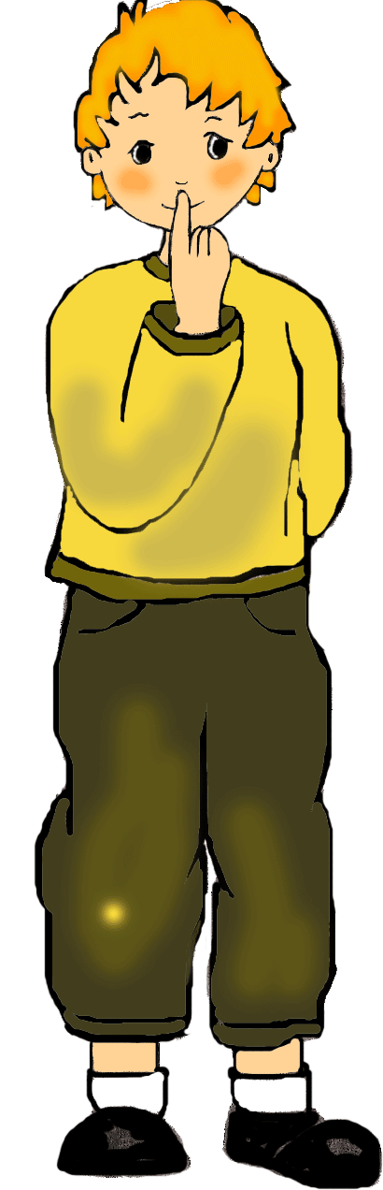

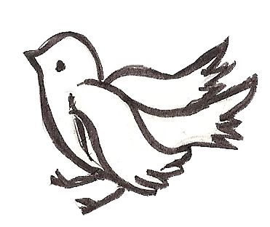

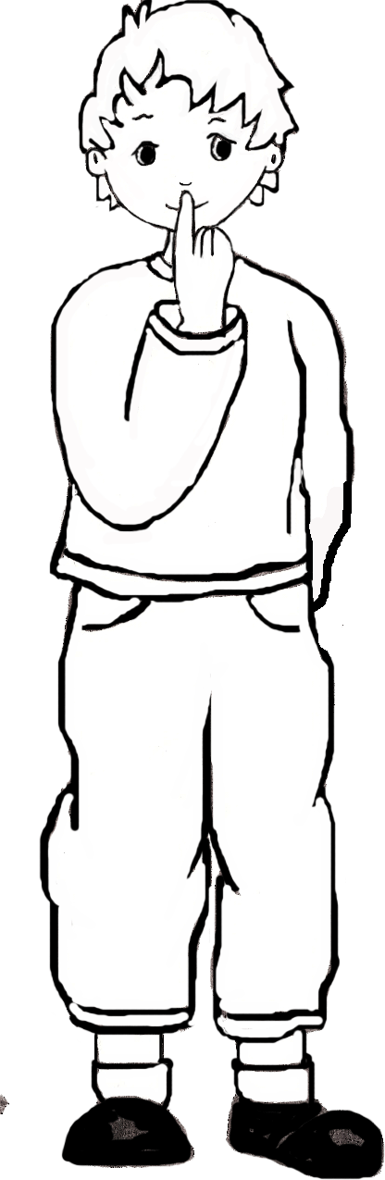

Si vous croyez que je vais dire
Mes doux secrets au tout venant,
Vous vous trompez et voulez rire,
Je ne les sème pas au vent.

Je garderai donc en silence
Petits potins et vieux ragots,
Et ne ferai mes confidences
Qu’à demi voix et demi mots.

Mais écoutez bien mon murmure,
Peut-être entendrez-vous alors
La faible voix qui vous susurre
Que mon silence n’est pas or.

Je parlerai donc pour vous plaire
Et nous serons de bons amis…
Mais quant à vous : sachez vous taire !
Gardez secret ce qui se dit.

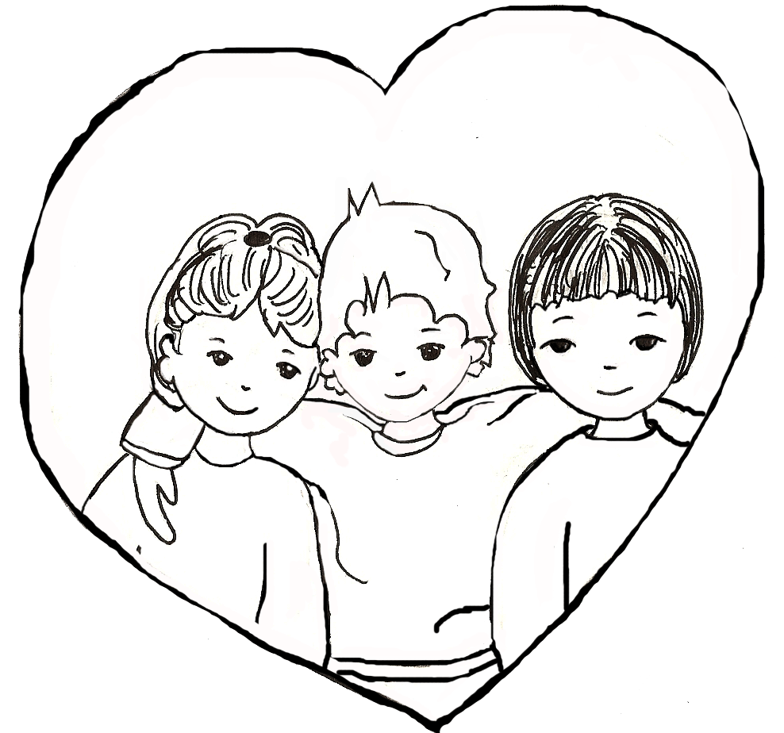

Si vous croyez que je vais dire
Mes doux secrets au tout venant,
Vous vous trompez et voulez rire,
Je ne les sème pas au vent.
Je garderai donc en silence
Petits potins et vieux ragots,
Et ne ferai mes confidences
Qu’à demi voix et demi mots.
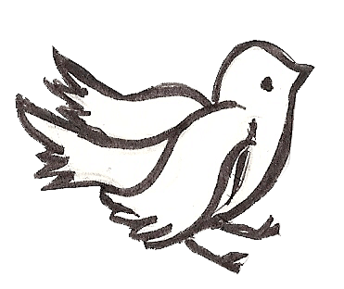

Si vous croyez que je vais dire
Mes doux secrets au tout venant,
Vous vous trompez et voulez rire,
Je ne les sème pas au vent.
Je garderai donc en silence
Petits potins et vieux ragots,
Et ne ferai mes confidences
Qu’à demi voix et demi mots.

